Когда не хочется учиться…
03.09.2024
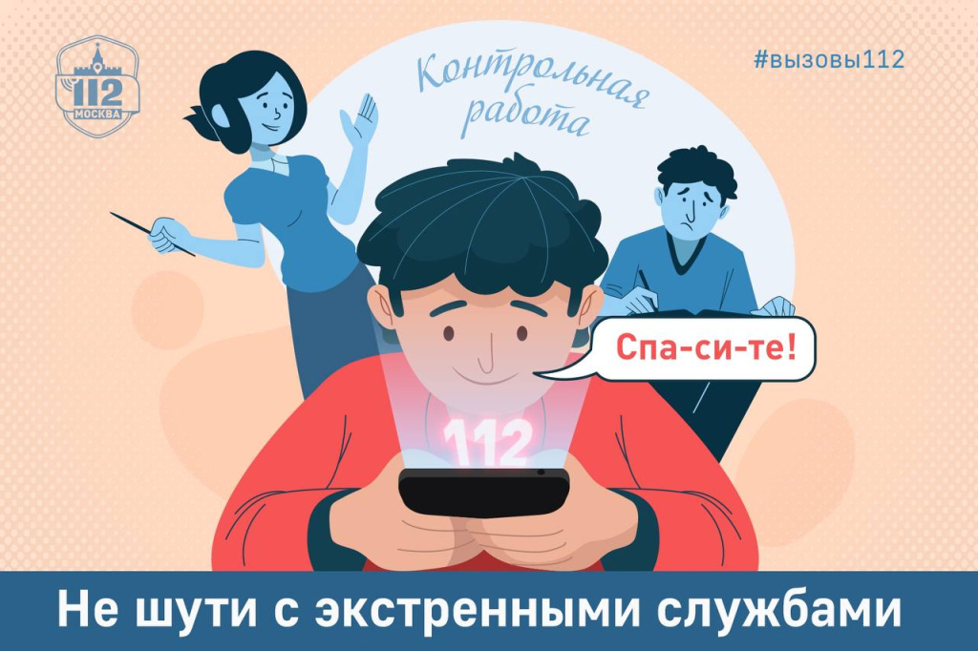
Лето закончилось, и начинается новый учебный год, полный новых открытий. Происходят они порой не только в классных комнатах, но и после того, как прозвенит звонок. Звонок в Службу 112 Москвы…
«Спа-си-те!» – проговорил мальчик в трубку. «Что у вас случилось?» – спросил оператор и уточнил: «Вам нужен вызов скорой, полиции или пожарных?»
«Нет! Не нужно! – испуганным шёпотом выпалил подросток. – Мне бы… Спасите, пожалуйста! Меня заставляют писать контрольную!»
Оператор мысленно выдохнул, затем спокойно и чётко повторил: «Вы позвонили в Службу 112. Вам требуется помощь и вызов экстренных служб?»
В ответ в трубке воцарилась тишина. Звонивший явно растерялся, затем положил трубку.
С подобными вызовами операторы Службы время от времени сталкиваются в течение всего учебного года.
Учащиеся прибегают к такому способу, чтобы сорвать уроки или просто пошутить. Кто-то так шепчет в трубку и теряется, а кто-то оказывается более изобретательным… Сообщают информацию, из-за которой работа учебного заведения бывает приостановлена, а учеников и сотрудников выводят на улицу, пока экстренные службы работают на месте, чтобы убедиться, что никакой угрозы нет.
Главная отрицательная сторона «ложных» вызовов в том, что экстренные службы приезжают на место, где ничего не происходит, в то время как на другом адресе кто-то с нетерпением ждёт помощи.
Каждый «ложный» вызов имеет последствия. «Нарушителя» вычисляют и привлекают к ответственности. За проступки своего чада в первую очередь отвечают родители.
Важно помнить, что для операторов 112 нет «ложных» вызовов. Они реагируют на каждое сообщение, так как не могут проверить, что происходит на самом деле. Это делают экстренные оперативные службы непосредственно на месте.
Учащимся стоит подумать, прежде чем звонить в «112» с ложной информацией. Родителям необходимо объяснять детям возможные последствия таких шуток.
Система 112 Москвы поздравляет всех с началом учебного года! Учитесь хорошо и помните об ответственности!

Адрес страницы: http://konkovo.mos.ru/the-ministry-of-emergency-situations-in-moscow-and-moscow-region-warns/news-moe/detail/12549190.html
Управа района Коньково города Москвы

